Министерство образования и науки Российской Федерации

Федеральное государственное бюджетное образовательное учреждение высшего образования

«**Пермский национальный исследовательский политехнический университет»**

Кафедра «Информационные технологии и автоматизированные системы»

**ОТЧЕТ**

Дисциплина: «Основы алгоритмизации и программирования»

# Лабораторная работа №6.2

# Реализация стека при помощи ООП

# Семестр 2

Выполнил работу

Студент группы РИС-22-1Б

Баженов Т.И.

Проверил

Доцент кафедры ИТАС

Полякова О.А.

Г. Пермь-2023

**Постановка задачи**

Реализовать стек с помощью классов, написав все основные методы.

**Диаграмма класса**

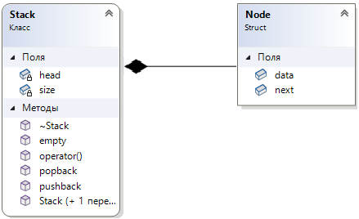

**Код программы**

**Описание класса Stack и определение его методов**

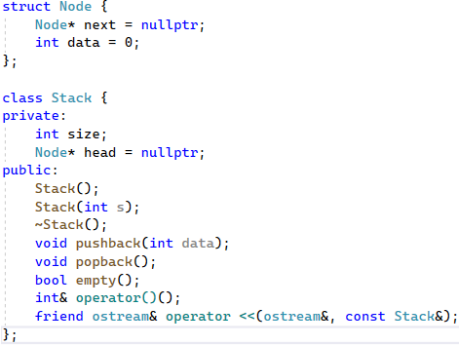

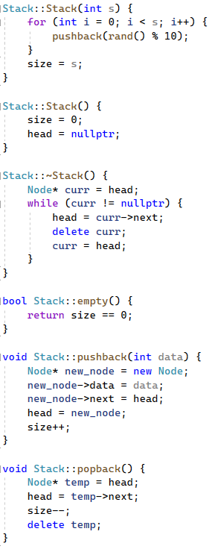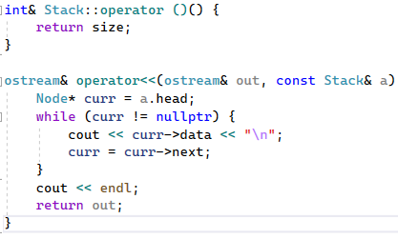

**Функция main**

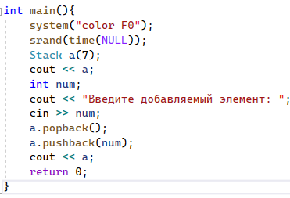

**Результаты работы программы**

